Quem utiliza o OpenOffice.org?
O que necessita para correr o OpenOffice.org Versão 2?

- Windows 98, Windows ME, Windows 2000 (Service Pack 2 or higher), Windows XP, Windows 2003
- 128 Mbytes RAM
- 200 Mbytes de espaço livre em disco
- 800 x 600 ou superior com pelo menos 256 cores

- Versão do Linux kernel 2.2.13 ou superior, glibc2 versão 2.2.0 ou superior
- 128 Mbytes RAM
- 200 Mbytes de espaço livre em disco
- X-Server with 800 x 600 ou superior com pelo menos 256 cores
- Gestor de pacotes rpm

- SPARC ou x86 platform
- Solaris 8 OS ou superior
- 128 Mbytes RAM
- 250 Mbytes de espaço livre em disco
- X-Server with 800 x 600 ou superior com pelo menos 256 cores

- Nota: Apenas suporta a versão 1.1.2 do OpenOffice.org 1.1.2
.

Nota: Para obter todas as funcionalidades do OpenOffice Versão 2 (incluindo o Base) é também necessário instalar o Java Runtime Environment (JRE). Para efectuar o download gratuito para a sua plataforma visite http://java.com
Dez milhões de utilizadores já adoptaram o OpenOffice.org como ferramenta de escritório preferida. Tanto particulares como organizações tiram partido das vantagens do OpenOffice.org:
Governos e Administração Pública
- A licença LGPL gera poupanças financeiras que podem ser investidas onde realmente faz falta
- O formato OpenDocument garante o acesso à informação nas gerações futuras
- O OpenOffice.org é facilmente traduzido para linguagens locais (incluindo textos complexos)
Sector da Educação (Escolas, Colégios, Universidades...)
- Não está sujeito a auditorias ou qualquer outro tipo de problemas
- Pode ser distribuido livremente entre alunos, docentes e funcionários
- Oportunidades de experiências colaborativas através da cooperação em projectos desenvolvidos pela comunidade OpenOffice.org
Organizações não lucrativas (Instituições de caridade, Organizações voluntárias, Organizações não governamentais)
- Sem custos e sem preocupações com licenças
- Sem restrições de número de trabalhadores que podem utilizar o software (ideal para part-time / empregados ocasionais voluntários)
- Sem problemas de interacção com outros softwares proprietários
Pequenas e Médias Empresas (PMEs)
- Sem obrigações e sem actualizações de software forçadas
- Facilidade em migrar de outros softwares proprietários
- Troca de ficheiros entre parceiros utilizando outros pacotes de software
- Software estável e credível
Fabricantes de Equipamentos (Fabricantes de PC's / Distribuidores)
- Distribua PC's de alta qualidade ao mínimo custo possível
- Software completamente funcional e compatível com outros softwares
- Sem necessidade de colocar ‘Nós recomendamos OpenOffice.org’ em todos os seus documentos

OpenOffice.org 2 é uma aplicação livre certificada

- Pode efectuar o download do openOffice.org completamente grátis e livre de qualquer tipo de licenças pagas. Utilize-o para qualquer propósito – privado, educacional, governo e administração pública, comercial – e distribua cópias para amigos, família, estudantes, empregados, etc.
- Encorajamos activamente programadores e utilizadores para que nos ajudem a tornar este produto melhor e reconhecido incentivando a participar na comunidade mundial do OpenOffice.org.
OpenOffice.org 2 segue a norma OpenDocument

- O OpenOffice.org é a primeira suite de escritório a guardar os seus documentos, folhas de cálculo, etc., no formato OpenDocument V1.0. A OASIS aprovou esta norma internacional para as aplicações de escritório.
- Por ser XML, o OpenDocument permite que troque dados livremente com outros pacotes de software - OASIS é patrocinado por todos os responsáveis do IT como a Computer Associates, EDS, IBM, Microsoft, Novell, Oracle, PeopleSoft, Sun Microsystems, etc.

Microsoft Windows, Office, Word, Excel, and PowerPoint são marcas ou marcas registadas da Microsoft Inc. Linux é uma marca registada de Linus Torvalds. Sun, StarOffice e Solaris são marcas ou marcas registadas da Sun Microsystems, Inc. Apple e MAC OS são marcas registadas da Apple Computer, Inc. Flash está igualmente como marca registada e como marca da Macromedia, Inc. Nos U.S. e/ou outro país Todos os outro produtos, serviços, companhias, eventos e publicações são marcas, marcas registadas, ou marcas de serviço dos seus proprietários nos E.U.A e/ou outros países. copyright ©2005 O Projecto de Marketing do OpenOffice.org. Para informações sobre o licenciamento visite http://marketing.openoffice.org. version 0500626A3EN
What do you need to run OpenOffice.org Version 2?
- Windows 98, Windows ME, Windows 2000 (Service Pack 2 or higher), Windows XP, Windows 2003
- 128 Mbytes RAM
- 200 Mbytes available disk space
- 800 x 600 or higher resolution with at least 256 colours
- Linux kernel version 2.2.13 or higher, glibc2 version 2.2.0 or higher
- 128 Mbytes RAM
- 200 Mbytes available disk space
- X-Server with 800 x 600 or higher resolution with at least 256 colours
- rpm package manager
- SPARC or x86 platform
- Solaris 8 OS or higher
- 128 Mbytes RAM
- 250 Mbytes available disk space
- X-Server with 800 x 600 or higher resolution with at least 256 colours
- Note: currently supported version is OpenOffice.org 1.1.2
.

Note: for full functionality with OpenOffice.org Version 2 (including Base) you will also need a Java Runtime Environment (JRE) installed. For a free of charge download for your system, visit http://java.com

Outro primeiro lugar para o mais inovador pacote de office no mundo
A resposta aberta
Suite de escritório
The Friendly Solution

OpenOffice.org Versão 1 foi o primeiro produto a revelar os benefícios do software livre para um amplo mercado de utilizadores, disponibilizando ferramentas de software completamente livre de encargos.
Traduzido para mas de 30 languages, disponível para a maioria das plataformas existentes (Microsoft Windows, Mac OS X X11, GNU/Linux, Solaris), OpenOffice.org Versão 1 é agora utilizado por mais de 10 milhões de utilizadores satisfeitos espalhados pelo mundo inteiro.
Com a Versão 2, fica ainda melhor
- Primeira aplicação de escritório a utilizar o novo formato OpenDocument da OASIS. A norma internacional futura para a normalização das aplicações de escritório
- Mais fácil de instalar. O novo look and feel permite adaptar-se à plataforma em uso
- Mais intuitivo, e mais fácil do que nunca e com muitas novas funcionalidades
- Introdução de um novo componente, Base: Um gestor de bases de dados que disponibiliza uma base de dados totalmente integrada
- Mais compatível com outros pacotes de softwar; erros de formatação e de fontes normalmente associados aos ficheiros do MS Officce foram eliminados.
Mas a licença é a mesma: Pode efectuar o download do openOffice.org completamente grátis e livre de qualquer tipo de licenças pagas. Utilize-o para qualquer propósito – privado, educacional, governo e administração pública, comercial – e distribua cópias para amigos, família, estudantes, empregados, etc.
OpenOffice.org Versão 2 está agora disponível
- descarregue hoje a partir de http://pt.openoffice.org
- Peça um CD-ROM a um distribuidor http://distribution.openoffice.org/cdrom
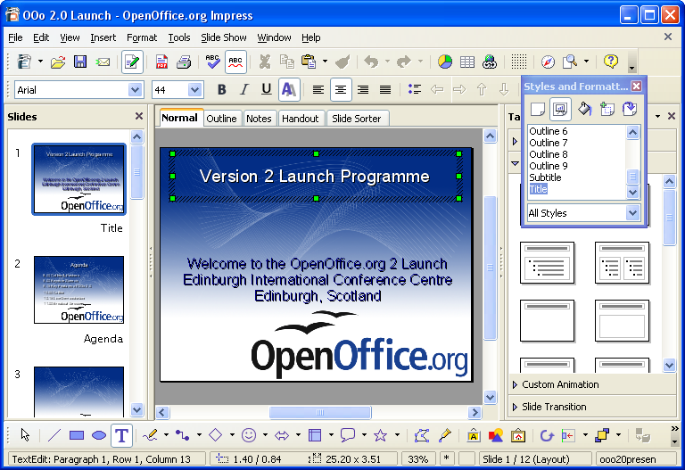Impress – Ferramenta do OpenOffice.org para a criação de apresentações dinâmicas
Writer – Para todos os seus documentos
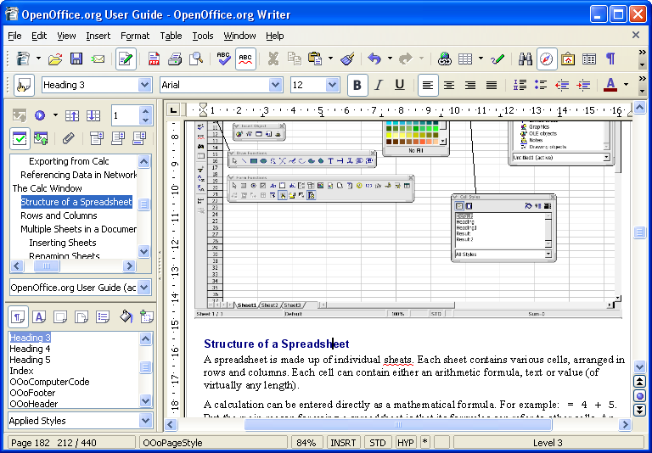
Writer é o processador de texto do OpenOffice.org: use-o para qualquer tarefa desde escrever uma simples carta até produzir um livro inteiro com ilustrações, referências cruzadas, índices, index, bibliografia... Auto-completar, auto-formatar, e verificador ortográfico enquanto escreve tornando as tarefas difíceis num trabalho fácil. Writer é suficientemente poderoso para lidar com as tarefas de publicação como criação de textos multi-coluna, jornais, brochuras – O limite é a imaginação.
Calc – A folha de cálculo para todos os fins
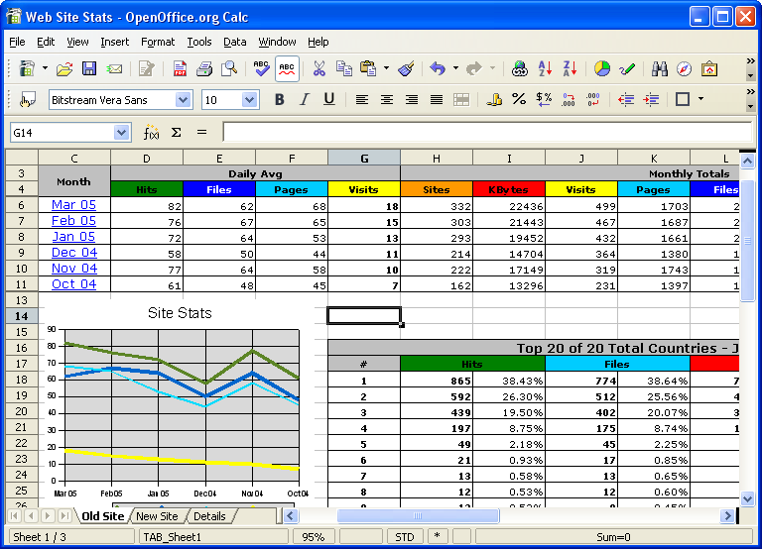
Use o Calc para ter controlo dos seus números. Esta poderosa aplicação possui todas as ferramentas para calcular, analisar e apresentar os seus dados em gráficos profissionais. A sua ajuda integrada torna fácil a utilização de fórmulas. Sofisticadas ferramentas de tomada de decisão estão à distância de alguns cliques. Com o DataPilot pode aceder aos seus dados externos, ordená-los, filtrá-los, produzir subtotais e análises estatísticas. Use os pré-visualizadores para escolher categorias de gráficos 2D e 3D incluindo de linha, área, coluna, circulares, XY, stock e rede com dezenas de variantes.
A solução amigável
Base – Uma nova forma de aceder a bases de dados
Novidade na versão 2, Base permite manipular bases de dados no OpenOffice.org. Crie e altere tabelas, formulários, consultas, relatórios utilizando quer a sua base de dados, quer utilizando o motor de base de dados integrada do OpenOffice.org Base.
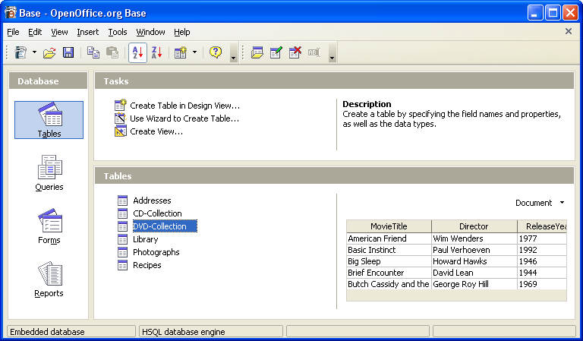
E muito mais...
OpenOffice.org contém também a ferramenta Draw, com suporte a gráficos 2-D / 3-D (ver screenshots em baixo), Impress para criar apresentações dinâmicas (ver figura na primeira página desta brochura), e o Math, um editor especializado para símbolos matemáticos. A funcionalidade integrada de criação de PDF's e Flash foi também substancialmente melhorada da versão 1 para a versão 2.
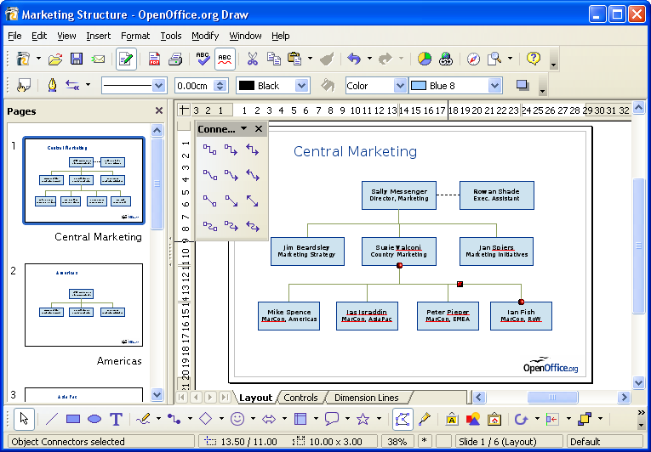
Nota: Ao contrário de outras aplicações, o OpenOffice.org não é uma colecção de pedaços de software que foram agregados num só pacote. Desde o início, o OpenOffice.org tem sido desenvolvido como um único pacote, tornando a sua aprendizagem extremamente simples. Parece o mesmo, trabalha na mesma, pois por baixo é tudo o mesmo. Posso abrir uma folha de cálculo a partir do Writer? Sem problemas – não é necessário abrir o Calc primeiro. Com um comum e consistente sistema de ajuda o OpenOffice.org torna-se fácil de usar para utilizadores principiantes e avançados.

